**Открытое занятие по познавательному развитию в средней группе**

**Тема: «Комнатные растения»**

Цель: познакомить детей с разнообразием комнатных растений и способами ухода за ними.

Задачи:

Продолжать формировать у детей интерес к растительному миру.

Закреплять умение узнавать знакомые растения, называть их части; пополнять словарный запас детей.

Рассказать ребятам о лекарственных свойствах комнатного растения Алоэ и герань.

Упражнять в умении определять недостающее условие для нормального роста и развития растения.

Закрепить практические умения поливать, рыхлить комнатные растения, содержать листья растений в чистоте.

Поощрять желание ухаживать за комнатными растениями.

Интеграция образовательных областей:«Познавательное развитие», «Речевое развитие », «Социально – коммуникативное развитие».

Материалы и оборудование:

* Комнатные растения;
* Картинки с изображением комнатных растений;
* Комнатное растение алое;
* Карточки-схемы с изображением предметов (орудий труда) за уходом за комнатными растениями;
* Лейки, фартуки, палочки для рыхления, тряпочки, тазики с водой, кисточки, салфетки, пульверизатор.

Предварительная работа:

Предварительная работа:

* знакомство с комнатными растениями;
* труд в уголке природы (полив, рыхление, протирание листьев);
* разучивание правил цветовода;
* наблюдение за ростом и развитием растений в группе;
* рассматривание и сравнение стеблей и листьев у разных растений;
* чтение художественной литературы.

**Дидактические игры:**

* «Найди растение по названию»
* «Чего не стало?
* «Найди такое же растение»
* «Что растениям необходимо для роста?»

### Ход занятия

**Воспитатель** читает стихотворение:

Сад зеленый на окошке

Средь зимы у нас растет.

Посмотрите—это крошки,

Вон гигант большой растет.

Как нежны у них цветы.

Стебли—чудной красоты.

-О чем стихотворение? (О комнатных растениях)

- Мы сегодня поговорим о комнатных растениях, почему же их называют комнатными?  
**Дети**: Комнатные растения растут и цветут в помещении.

**Воспитатель:** Ребята, а зачем людям нужны комнатные растения?  
Дети:

* Растения украшают группу,
* растения создают уют,
* обогащают его кислородом (чем больше зеленых растений, тем больше кислорода),
* очищают и увлажняют воздух,
* положительно влияют на настроение людей,
* чтобы наблюдали и ухаживали за ними.

**Воспитатель**: А у вас дома есть комнатные растения? Кто за ними ухаживает? Какие комнатные цветы вы знаете?  
Дети: Герань, бегония, фиалка, орхидея, кактусы, папоротник.

**Воспитатель:** Знаете ли вы, что есть растения лекари, их называют домашним доктором.  
Это растение алоэ. ( Показ цветка) Если взять листик алоэ, выдавить из него сок и закапать в нос - сразу чихать перестанете, если разделить лист алоэ на две половинки, приложить мякотью к больному пальцу и привязать - боль утихнет.  
Понюхав цветы герани (показ цветка), перестанет болеть голова.

**2. Дидактическая игра «Найди растение по названию»**

На слайде 5 фотографий с изображением цветов.

Воспитатель показывает картинку с изображением цветка, а дети называют его.

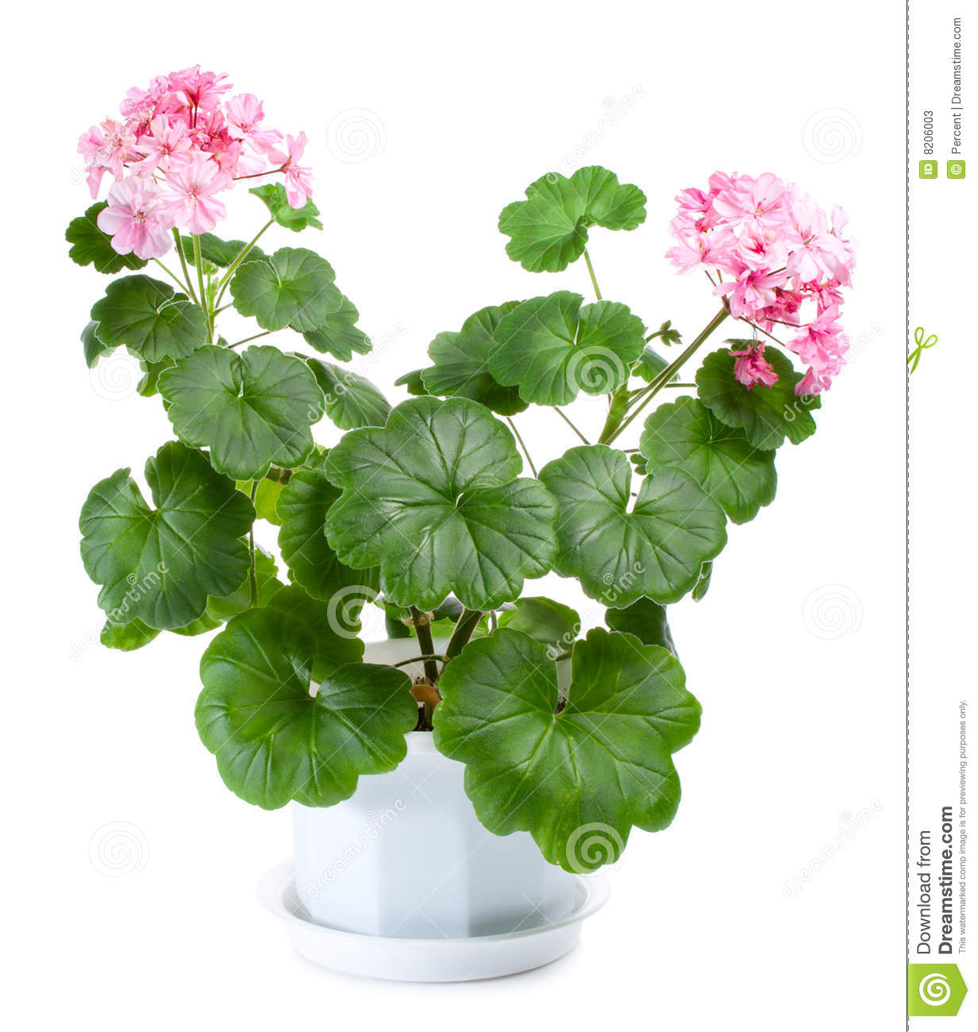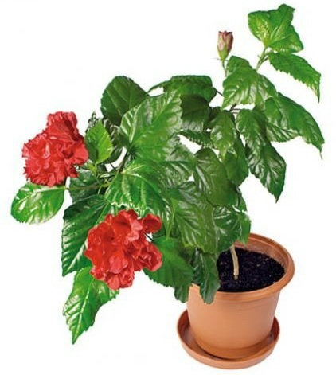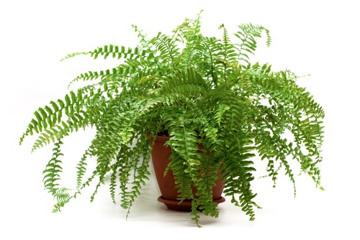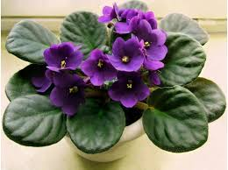 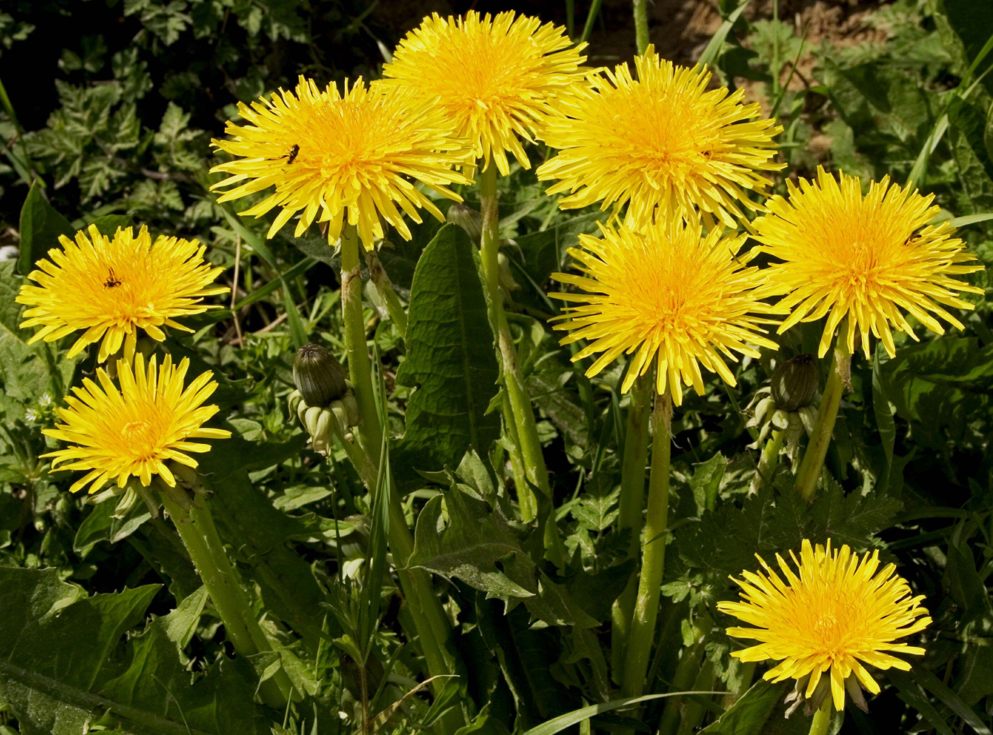 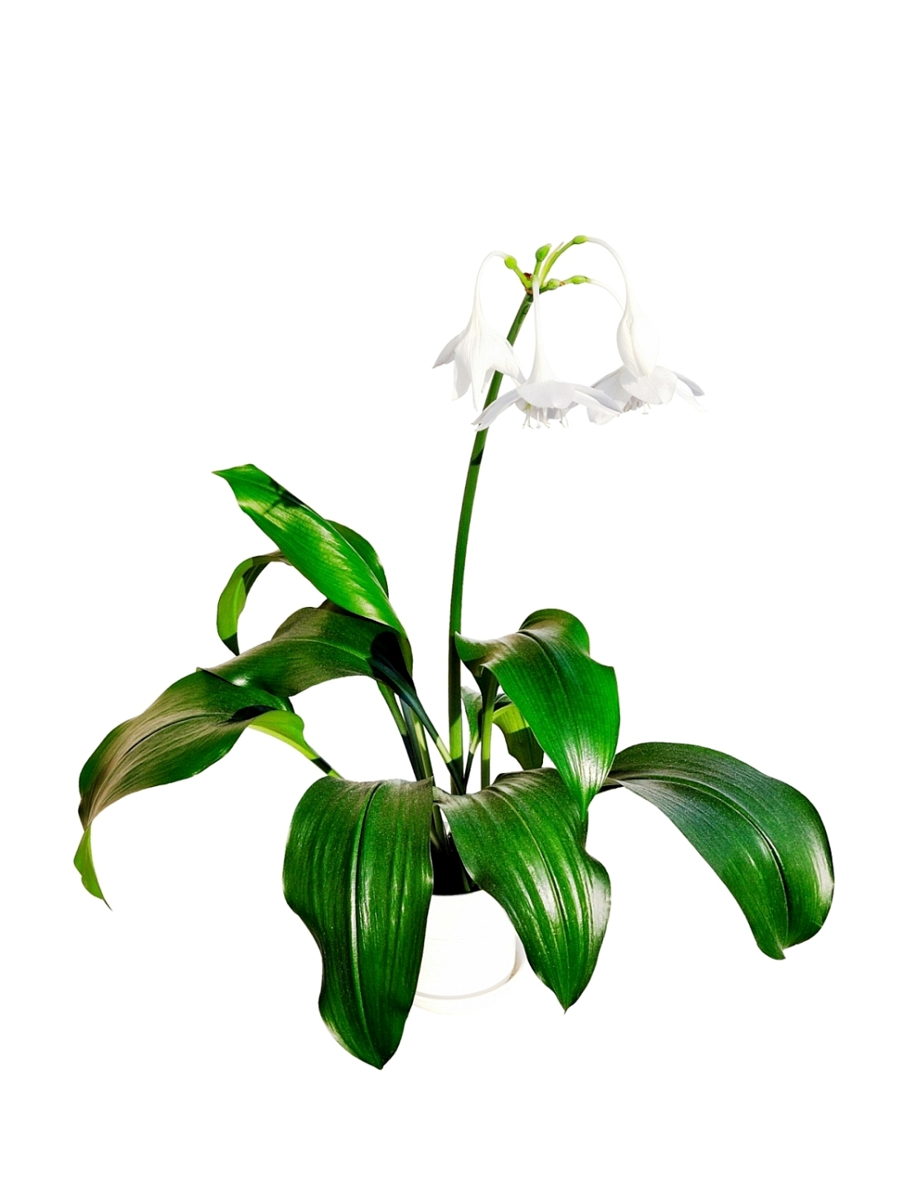

Воспитатель: Ребята, посмотрите внимательно на все эти растения и скажите, какое из них здесь лишнее? (Одуванчик) Почему?

Дети: Одуванчик растет на улице, а все остальные растения комнатные, они живут в помещении.

**Дидактическая игра «Покажи и назови части растения»**

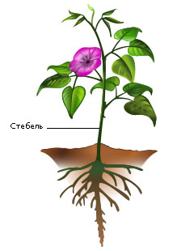

**Воспитатель**: Из каких частей состоит растение?

Воспитатель показывает части растения: корень, стебель, листья, цветок. Затем ребенок самостоятельно показывает и называет части растения.

Физминутка «На окне растут цветы»

На окне растут цветы Небывалой красоты.

(Потягивания - руки в стороны)

К солнцу тянутся цветы.

С ними потянись и ты.

(Потягивания - руки вверх)

Ветер дует иногда,

Только это не беда. (Махи руками)

Наклоняются цветочки,

Опускают лепесточки. (Наклоны)

А потом опять встают,

И по-прежнему цветут.

**Сюрпризный момент**

**Стук в дверь. Появление героя Буратино с цветком в руке.**

Буратино: Здравствуйте, ребята!

Воспитатель: А что ты такой грустный?

Буратино: Я пришел к вам за помощью. Мне друзья на день рожденья подарили красивый цветок, а с ним что – то случилось. Я ничего не понимаю! ( Показывает завядший цветок).

**Воспитатель:** Да, твоему растению очень плохо. А ты за ним ухаживал?

**Буратино:** Нет. Я просто на него смотрел и любовался!

**Воспитатель:** Ребята, давайте поможем Буратино разобраться, что случилось с его растением.

 Расскажем ему, как нужно ухаживать за цветами.

**Воспитатель**: Буратино, ты садись, а ребята расскажут много интересного.

(Воспитатель усаживает Буратино)

**Воспитатель:** Кто знает, как нужно ухаживать за комнатными растениями?  
**Дети**: Их нужно поливать, рыхлить, опрыскивать, протирать листочки от пыли, мыть, обрывать сухие листья.

**Воспитатель:** Мы даже знаем стихотворение, в котором рассказывается о правилах ухода за комнатными растениями.

Чтоб растение росло, и питалось, и цвело,

Его надо поливать, пыль с листочков вытирать,

Рыхлить землю, удобрять и опрыскивать.

Надо помнить нам всегда:

Ему плохо в холода.

И во тьме не может жить –

Лучик света должен быть!

Много правил и забот

Знает мудрый цветовод!

**Воспитатель:** А кто такой цветовод**? (**Тот, кто заботится о цветах.)

Ребята, а вы хотите стать цветоводами? Мы сейчас все оденем фартучки и немного станем цветоводами.

**Практическая работа**

**Дидактическая игра «Что нам нужно для работы»**

**Задание.** Выбрать только те картинки, на которых изображены орудия труда, которые необходимы для ухаживания за комнатными растениями.

**Воспитатель**: Итак, что нужно цветоводам для работы?

**Дети: Лейка, палочка для рыхления вода, тряпочка для протирания листьев, пульверизатор, фартук, кисточки, тазики, вода для полива.**

**Воспитатель:** Молодцы. А сейчас вы будете самостоятельно ухаживать за цветами.

(Дети подходят к столам, где все готово к труду)

**Воспитатель**: Как узнать, надо поливать растение или нет? (Можно узнать на ощупь или по цвету земли. Если земля тёмная и влажная на ощупь, поливать не надо. Если земля светлая и сухая надо полить.)

**Воспитатель**: Как правильно поливать? (Поливать нужно с края горшка, чтобы носик лейки лежал на горшочке. Лейку надо держать низко.) Дети поливают цветы из лейки, показывая, как нужно правильно поливать.

**Воспитатель:** Как надо мыть листья с ворсинками? (Пыль на таких листочках надо счищать мелкой щёточкой или кисточкой.) Дети показывают на примере цветка герани. А как нужно мыть гладкие листочки? (Дети показывают)

**Воспитатель**: Для чего нужно рыхлить землю? (Земля в горшочках должна быть рыхлой, чтобы хорошо проходила влага и воздух к корням растений. Рыхлят землю деревянными палочками с тупым концом. Рыхление проводят во влажном состоянии, но не сразу после поливки, а то земля будет прилипать к палочкам.

В**оспитатель**: Как надо рыхлить? (Рыхлить надо осторожно. Ближе к корню рыхление проводят не глубоко, а то можно повредить корни. Дальше можно рыхлить поглубже.)

**Воспитатель:** Какой нужно поливать водой? (Водой, которая отстоялась, комнатной температуры).

**Воспитатель:** Что нужно для хорошего роста растениям? (**Свет, тепло, вода, земля и воздух)**

**Воспитатель**: Живые ли комнатные растения?  
**Дети:** Да, живые, так как они дышат всеми органами: листьями, стеблями, корнями, пьют, растут. Поэтому за ними надо ухаживать.  
**Воспитатель:** Растения чувствуют добро, ласку. К доброму человеку растения тянутся, они его не боятся. Цветы замирают, когда к ним подходит бездушный человек, который не любит ухаживать за комнатными растениями. У таких людей растения плохо растут, цветут, часто погибают. Растения любят добрые руки, даже ласковые слова.

**Заключительная часть.**

**Воспитатель:** Ребята, вы хорошо потрудились. Полюбуйтесь нашими комнатными растениями. Какие они стали?

Дети: чистые, ухоженные, красивые, блестящие.

**Воспитатель:** Что вы делали, чтобы цветы стали такими?

Дети: рыхлили землю, поливали, обтирали листья, опрыскивали.

**Воспитатель**: Буратино, ты понял, как нужно правильно ухаживать за своим растением, чтобы оно постоянно радовало тебя?

**Буратино**: Конечно, понял. Спасибо вам ребята, что научили меня.

**Воспитатель:** До свидания!